INSTITUCIÓN EDUCATIVA PANEBIANCO AMERICADO
SEDE ATANASIO GIRARDOT
GRADO SEGUNDO

MAESTROS: LILIANA ARIAS VÁSQUEZ ASIGNATURA: CIENCIAS SOCIALES
YOLANDA OBREGÓN
JESÚS
Tema 1. Familia y Diversidad.

INTRODUCCIÓN
Recordar el concepto de familia que hemos trabajado en clase, luego observa el siguiente video https://www.youtube.com/watch?v=oAwHQX55FB8
Dialogar con tu familia acerca del video.
ACTIVIDAD 1. RECONOCE LOS MIEMBROS DE UNA FAMILIA (1 Sesión)
- Colorea la siguiente lámina e identifica los miembros de esta familia

- Lee el poema a la familia
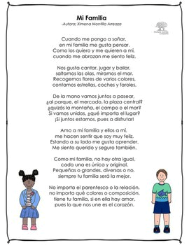
- Escribe en tu cuaderno frases en las que expreses el amor que sientes por tu familia.
- Representa con dibujos lo que más te agrada de tu familia.

ACTIVIDAD 2. TIPOS DE FAMILIAS (1 sesión)
Observa el siguiente vídeo: https://www.youtube.com/watch?v=osRxj6sdvcY

- Observa las imágenes y cuenta el número de miembros de cada familia. Luego colorea la familia que más se parece a la tuya:
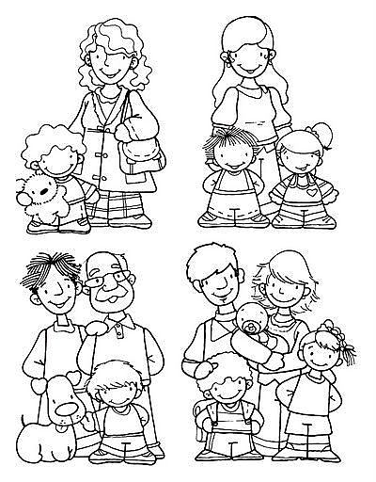
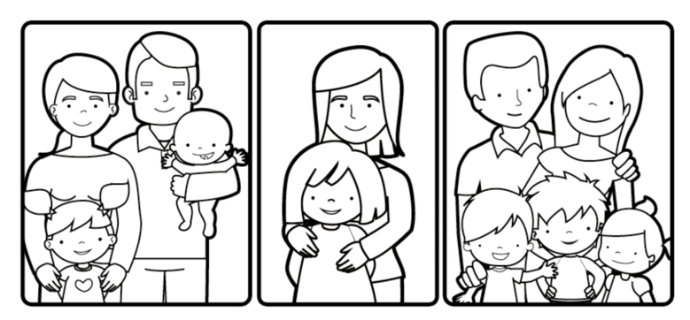

ACTIVIDAD 3. OTROS TIPOS DE FAMILIA. (1 sesión)
Identifica los miembros que constituyen cada grupo familiar. Escoge tres de ellos y escribe sus integrantes.
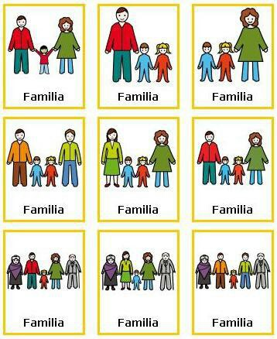
RECUERDA:
Todos somos iguales en dignidad pero diferentes en capacidades. Es importante que en casa y en la escuela los niños y las niñas sean educados en la diversidad, la tolerancia, el amor y el respeto, valores que son muy significativos para la convivencia familiar y social.

Te invito a aprenderte la siguiente canción https://www.youtube.com/watch?v=HDqVvW1_SSs

